

ДЕПАРТАМЕНТ ОБРАЗОВАНИЯ, КУЛЬТУРЫ И СПОРТА

ЧУКОТСКОГО АВТОНОМНОГО ОКРУГА

П Р И К А З

от | 21.01.2016 г. | № 01-21/058 | г. Анадырь

Об установлении квалификационной категории педагогическим работникам государственных и муниципальных образовательных организаций Чукотского автономного округа

На основании Порядка проведения аттестации педагогических работников организаций, осуществляющих образовательную деятельность, утвержденного Приказом Министерства образования и науки Российской Федерации от 07.04.2014 г. № 276, решения аттестационной комиссии Департамента образования, культуры и спорта Чукотского автономного округа (Протокол № 1 от 21.01.2016 г.)

ПРИКАЗЫВАЮ:

1. Утвердить решение аттестационной комиссии Департамента образования, культуры и спорта Чукотского автономного округа от 21.01.2016 г.
2. В соответствии с решением аттестационной комиссии Департамента образования, культуры и спорта Чукотского автономного округа от 21.01.2016 г.:
2.1. установить первую квалификационную категорию следующим педагогическим работникам образовательных организаций Чукотского автономного округа:
- Аля Ирине Анатольевне, воспитателю Муниципального бюджетного общеобразовательного учреждения «Центр образования села Мейныпильгыно»;
- Боктаевой Айсе Анатольевне, учителю истории и обществознания Муниципального бюджетного общеобразовательного учреждения «Центр образования посёлка Угольные Копи»;
- Дубиной Ирине Викторовне, педагогу-психологу муниципального дошкольного образовательного учреждения «Детский сад «Ручеек» с. Рыткучи»;
- Кантиевой Олесе Олеговне, учителю истории и обществознания муниципального бюджетного общеобразовательного учреждения «Средняя общеобразовательная школа посёлка Эгвекинот»;
- Котыргиной Татьяне Трофимовне, воспитателю муниципального образовательного учреждения для детей дошкольного и младшего школьного возраста «Начальная школа – детский сад с. Айон»;
- Погребной Людмиле Михайловне, воспитателю Муниципального бюджетного общеобразовательного учреждения «Центр образования поселка Беринговского»;
- Погребной Людмиле Михайловне, учителю начальных классов Муниципального бюджетного общеобразовательного учреждения «Центр образования поселка Беринговского»;
- Санджиевой Виктории Константиновне, учителю русского языка и литературы Муниципального бюджетного общеобразовательного учреждения «Школа-интернат среднего (полного) общего образования поселка Провидения»;
- Царикевич Марине Викторовне, воспитателю Муниципального бюджетного общеобразовательного учреждения «Центр образования посёлка Угольные Копи».
3. Управлению надзора и контроля качества образования Департамента образования, культуры и спорта Чукотского автономного округа (Маркина И.А.) разместить настоящий приказ на официальном сайте Департамента образования, культуры и спорта Чукотского автономного округа.
4. Контроль за исполнением настоящего приказа возложить на Управление государственной политики в сфере образования Департамента образования, культуры и спорта Чукотского автономного округа (Пуртов И.М.).

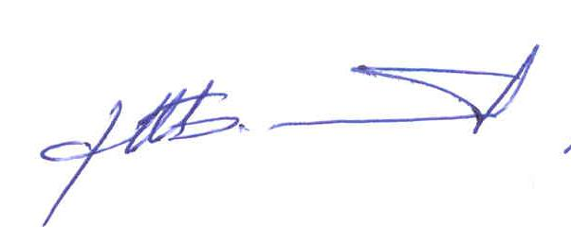
Начальник Департамента А.Г. Боленков
Подготовил: | _____________________ | Т.А. Филиппова
Согласовано: | _____________________ | И.М. Пуртов
 | ______________________ | Т.Д. Русина
 | ______________________ | Т.П. Крючкова

Разослано: дело, Управление организационной, правовой, кадровой работы, информатизации и материально - технического снабжения, Управление государственной политики в сфере образования, Управление надзора и контроля качества образования, Государственное автономное учреждение дополнительного профессионального образования Чукотского автономного округа «Чукотский институт развития образования и повышения квалификации», муниципальные органы, осуществляющие управление в сфере образования Анадырского муниципального района, городского округа Эгвекинот, Провиденского городского округа, городского округа Певек.

